高雄醫學大學101學年度校園保護智慧財產權推廣宣教紀錄表
主辦單位：教師發展暨教學資源中心
日期：102年5月10日 | 地點：臨床技能專業教室
主題：數位教材製作與智慧財產權－教學研究與著作權法：案例介紹 | 人數：93
活動內容：
數位時代中，資訊取得容易，但往往容易忽略了一些法律相關問題，期藉由此演講活動，說明製作數位教材時要注意哪些著作權規範。本中心邀請到臺灣高等法院臺中分院林三元法官，用幽默與實際的案例，讓教師能用更不同的角度，了解智財權使用與著作權、網路著作權、校園著作權等相關需知，幫助教師在教學上可以更加無憂無慮的使用相關教材。
活動照片：
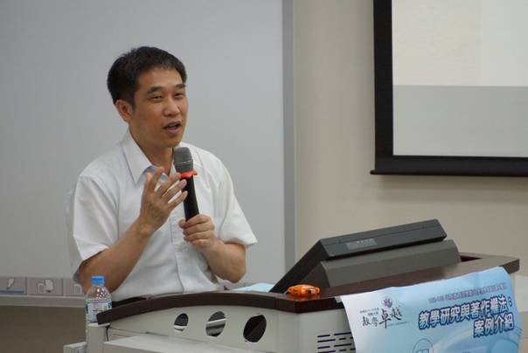 |  | 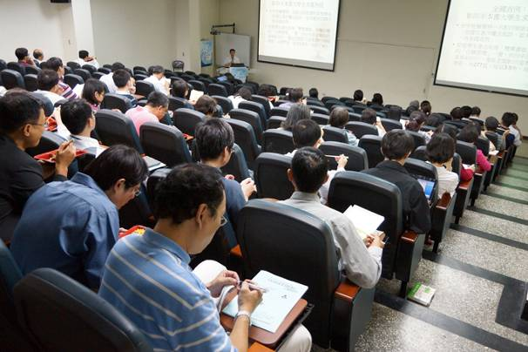
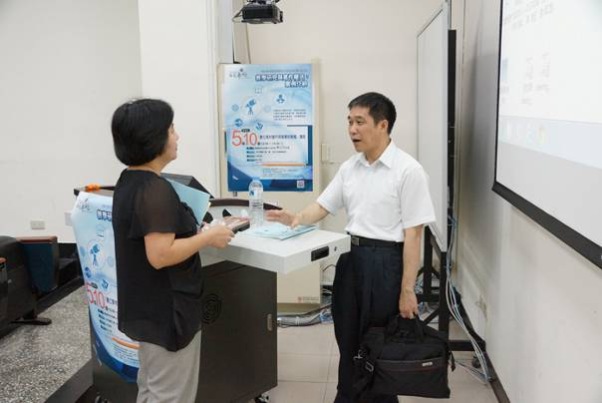 |  | 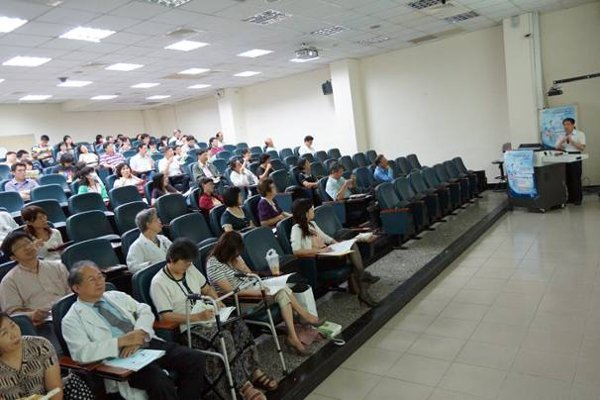

成果回饋（含滿意度調查、改進追蹤措施）：
此場演講活動整體滿意度為97%。

